Réintégration des ex-prisonniers∙ères du génocide et des jeunes ayant des problèmes d’addictions au Rwanda

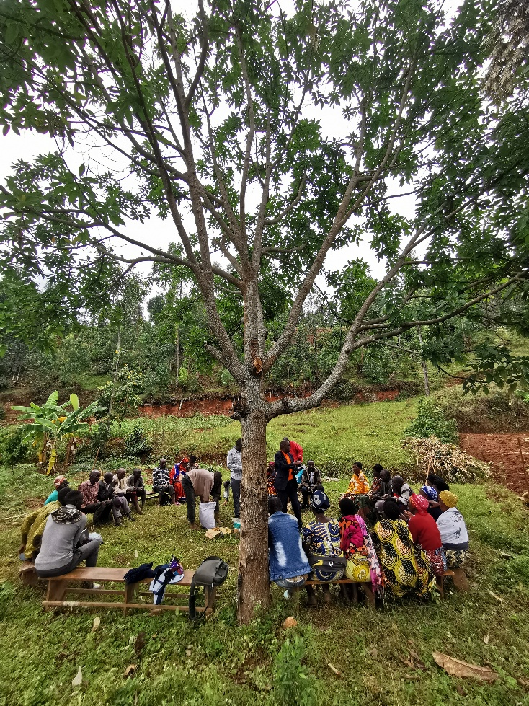

© AMI | 2025

Août 2025

RÉSUMé DU PROJET
Le projet de l’AMI vise à renforcer la paix durable au Rwanda en facilitant la réintégration des ex-prisonniers∙ères du génocide et des jeunes sortis des centres de réhabilitation. Il s’appuie sur une expertise reconnue en réconciliation, guérison psychosociale et justice réparatrice, développée depuis plus de 15 ans. Après des résultats probants dans plusieurs districts, le projet s’étend à de nouvelles régions où la réintégration reste faible. Il combine soutien psychologique, réintégration communautaire et réinsertion socio-économique, tout en luttant contre la stigmatisation et en renforçant la résilience sociale. L’objectif est de transformer les bénéficiaires et leurs communautés en acteurs de paix et de développement.

Information de base sur le projet
Titre du projet : « Ikaze mu Banyu – Bienvenue chez vous » - Réintégration des ex-prisonniers∙ères du génocide et des jeunes ayant des problèmes d’addictions au Rwanda

Durée totale du projet : 1er janvier 2026 au 31 décembre 2027
Pays : Rwanda, districts de Kayonza, Nyaruguru, Huye et Gisagara

Montant total du projet : 311’947.- CHF

Objectifs de développement durable (ODD)
ODD 16 : Paix, justice et institutions efficaces

eirene suisse
Eirene Suisse est une ONG de coopération au développement sans but lucratif qui travaille avec des organisations locales dans la région des Grands-Lacs africains, en Haïti et en Amérique centrale. Active depuis 1963, Eirene Suisse a développé une expertise en matière de transfert de compétences, d’appui technique et méthodologique, par l'envoi de professionnel·les suisses qualifié·es auprès de ses partenaires et par l’appui à des projets innovants. L’objectif est de soutenir des actions qui contribuent à l’amélioration de la qualité de vie des populations vulnérables, au renforcement de la paix et des droits humains et à la solidarité entre les pays du Sud Global et la Suisse.

LE CONTEXTE
Le projet s’inscrit dans un contexte post-génocide marqué par des blessures sociales profondes, une précarité psychosociale élevée et des défis persistants en matière de réconciliation et de cohésion nationale. Après la mise en place des tribunaux gacaca en 2001, les personnes reconnues coupables du génocide ont commencé à être libérées dès 2002. Aujourd’hui, ce sont les prisonniers∙ères de longue peine qui sont libérés, soit ceux qui ont organisé le génocide et qui n’ont jamais demandé pardon. Ces prisonniers∙ères réintègrent leurs communautés, souvent sans préparation suffisante ni acceptation sociale, ce qui accroît les risques de rejet, de violence et de tensions communautaires. Parallèlement, la jeunesse rwandaise, fortement touchée par les conséquences des traumatismes transgénérationnels et par des conditions de vie difficiles, est confrontée à une hausse inquiétante des addictions et de la délinquance. Les centres de réhabilitation existants peinent à répondre de manière adéquate aux besoins de ces jeunes, tant sur le plan psychosocial que professionnel. Ce double enjeu – la réintégration des ex-prisonniers∙ères du génocide et celle des jeunes sortis des centres – constitue un défi crucial pour la stabilité sociale et le développement durable du pays. Le projet entend ainsi répondre à ces problématiques en renforçant les dispositifs communautaires de guérison, de réconciliation et de réintégration inclusive.

LE PROJET
Le projet vise la réintégration sociale et économique des ex-prisonniers∙ères du génocide de 1994 et des jeunes ayant souffert d’addictions, sortis de centres de réhabilitation au Rwanda. Mis en œuvre par l’Association Modeste et Innocent (AMI) en collaboration avec Eirene Suisse, ce projet s’inscrit dans une démarche de guérison sociale collective et de promotion d’une paix durable. À travers une approche communautaire innovante mêlant thérapie sociale, réconciliation et insertion professionnelle, le projet entend accompagner la réhabilitation psychologique, la restauration des relations familiales et la réintégration socio-économique de ces populations vulnérables. Il intervient dans plusieurs districts du pays (Kayonza, Nyaruguru, Huye, Gisagara) et s'appuie sur des structures communautaires (groupes de rapprochement, comités de réintégration, assistants en santé mentale) pour favoriser la coexistence pacifique, lutter contre la stigmatisation et prévenir les récidives. L’initiative répond aux priorités nationales de cohésion sociale, tout en capitalisant sur les expériences réussies des phases précédentes.

Bénéficiaires directs
Les bénéficiaires directs∙e∙s sont d’environ 2 570 personnes :
- 400 ex-prisonniers∙ères du génocide approchant leur libération (40 femmes et 360 hommes).
- 400 jeunes en cours de réhabilitation dans les centres de Gitagata et Nyamagabe (140 femmes et 260 hommes)
- Plusieurs centaines de membres des communautés locales, dont :
  - Membres des groupes de réconciliation.
  - Comités communautaires de réintégration (CCR).
  - Assistants communautaires en santé mentale (ACSM).
  - Jeunes sortis des centres de réhabilitation déjà réintégrés dans les communautés.
  - Familles d’ex-prisonniers∙ères et survivant∙e∙s du génocide.
  - Acteurs communautaires et autorités locales impliqués dans les processus de réintégration.

Bénéficiaires indirects
Les bénéficiaires indirects∙es sont :
- Les communautés d’origine des auteurs et des victimes du génocide (93’779 personnes au total dont 48’765 femmes)
- Les populations des secteurs constituant la zone d’intervention (281’339 personnes au total)
- Populations des 4 districts ciblés (1'125’359 personnes)

Partenaire local : Hashtag gulu
L’Association Modeste et Innocent (AMI) est une organisation rwandaise de la société civile fondée en 2000, reconnue pour son engagement en faveur de la paix durable, de la réconciliation nationale et de la réintégration des personnes vulnérables. Forte d’une expertise reconnue au niveau national et international, l’AMI intervient notamment dans les domaines de la guérison psychosociale, de la justice réparatrice, de la prévention des conflits et de la lutte contre les violences basées sur le genre. Son approche novatrice, fondée sur la « Bonne Puissance » – une méthodologie alliant philosophie africaine, thérapie sociale et méthodes participatives – favorise la transformation individuelle et communautaire. L’AMI a mené avec succès plusieurs projets de réconciliation entre ex-prisonniers∙ères du génocide et victimes, ainsi que des actions de soutien psychosocial pour les jeunes issus de contextes difficiles. Partenaire stratégique d’Eirene Suisse depuis plus de 15 ans, l’AMI est aujourd’hui un acteur clé dans les processus de reconstruction sociale au Rwanda, avec une solide implantation locale et une forte capacité de mobilisation communautaire.

Impact visé
Le projet vise un impact durable en contribuant à la guérison sociale inclusive au Rwanda, à travers la réintégration holistique des ex-prisonniers∙ères du génocide et des jeunes sorti∙es des centres de réhabilitation. En facilitant leur retour dans les familles et les communautés, le projet ambitionne de restaurer la confiance, de réduire les tensions sociales et d’encourager la cohabitation pacifique entre victimes et auteurs. Il entend également renforcer la résilience communautaire face aux défis liés aux traumatismes non résolus, à la stigmatisation et à l’exclusion sociale. À terme, l’objectif est de transformer les bénéficiaires direct∙e∙s en acteurs∙trices de paix, capables d’influencer positivement leur environnement, tout en générant des dynamiques communautaires favorables à la réconciliation, à la justice réparatrice, à l’insertion économique et à la prévention des violences. L’impact recherché dépasse donc la seule réintégration individuelle et vise un véritable changement de mentalités et de pratiques au sein des communautés rwandaises.

Effets et résultats attendus
Le projet ambitionne de produire des effets concrets à plusieurs niveaux. Sur le plan individuel, il vise à améliorer le bien-être psychosocial des ex-prisonnier∙ères du génocide et des jeunes ancien∙nes délinquant∙es, en leur offrant un accompagnement thérapeutique, une formation professionnelle adaptée et un appui à l’insertion socio-économique. Sur le plan communautaire, il entend réduire la stigmatisation, favoriser le dialogue et la réconciliation entre victimes et auteurs, et renforcer les mécanismes locaux de gestion des conflits. Parmi les résultats attendus, on note la mise en place de groupes de rapprochement actifs, la réintégration effective de centaines de bénéficiaires dans leurs familles et leurs communautés, l’amélioration de la cohésion sociale, ainsi que l’émergence d’initiatives économiques solidaires issues des bénéficiaires. Le projet prévoit également la création ou le renforcement de structures communautaires clés, comme les Comités de Réintégration et les Assistants en Santé Mentale, pour assurer un suivi durable au-delà de la période de mise en œuvre. Ces résultats permettront de jeter les bases d’un modèle reproductible de réintégration inclusive et de paix communautaire.

Perspectives et durabilité
Le projet s’inscrit dans la stratégie nationale de réconciliation du Rwanda (Vision 2050) et bénéficie d’un fort ancrage institutionnel, social et économique. Grâce à la certification en thérapie sociale de ses animateurs∙trices et à des activités de capitalisation, l’AMI dispose des compétences et outils nécessaires pour poursuivre ses actions après la fin du financement. Son travail est reconnu au niveau national, lui assurant une légitimité durable auprès des autorité et des communautés.
Le projet est réplicable dans d’autres régions. Les groupes communautaires formés resteront actifs après la fin du projet, jouant un rôle de relais local dans le processus de réconciliation et de guérison. Les bénéficiaires formé∙e∙s, notamment les ex-prisonniers∙ères et les jeunes réinséré∙e∙s, servirons de modèles pour d’autres dans des situations similaires. L’AMI, grâce à ses partenariats avec les autorités et d’autres acteurs locaux, a consolidé un réseau solide qui soutiendra la continuité des actions et l’autonomisation durable des communautés.
Les perspectives sont favorables grâce à un contexte politique propice à la réintégration des vulnérables et à une volonté manifeste de réconciliation au sein de la population. Les principaux risques, comme une éventuelle crise de financement ou les tensions régionales, restent limités.
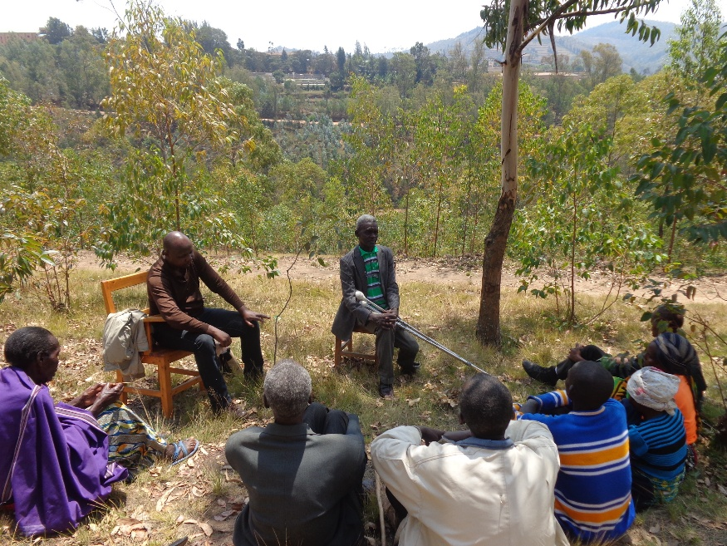
AMI | 2022 | Exemple de séance de médiation

Suivi et contrôle
Eirene Suisse est une association de droit suisse au sens des articles 60 et suivants du Code civil suisse, fondée en 1963 à Genève.
Eirene Suisse est une organisation privée indépendante dont les ressources proviennent des cotisations de ses membres, de subventions d’institutions publiques et privées, de dons de personnes privées et morales.
Forte de son désir d’œuvrer en faveur de ses bénéficiaires, Eirene Suisse s’efforce de maîtriser au maximum ses frais de fonctionnement, de manière à assurer une présence sur le terrain active et efficace. En 2024, les charges administratives ont représenté 6.3 % des dépenses totales.
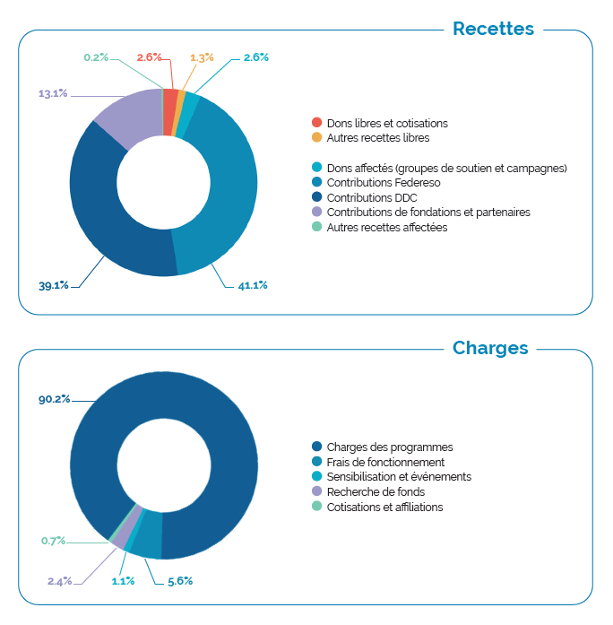
Toujours avec un souci de transparence Eirene Suisse bénéficie du label ZEWO depuis 2019 garantissant ainsi que les dons sont utilisés de manière consciencieuse, efficace et conforme au but souhaité par les donateurs. Enfin, les finances et la comptabilité sont vérifiés chaque année par un organe de révision externe.
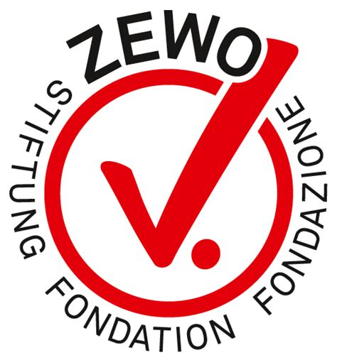
La fondation ZEWO décerne un label de qualité aux organisations d’utilité publique qui remplissent ses critères de référence. Ce label vient récompenser une gestion rigoureuse des dons et est un guide de confiance dans l’évaluation des organisations d’entraide.

Contact
Nous nous tenons à votre entière disposition pour tout renseignement complémentaire. N’hésitez pas à nous contacter pour de plus amples informations.

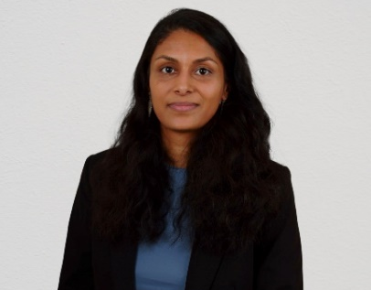
Priscilla Saillen
Responsable Recherche de Fonds,
Communication et Projets au Nord
Tél. +41 78 719 19 13
priscilla.saillen@eirenesuisse.ch

Eirene Suisse
Rue des Côtes de Montbenon 28
1003 Lausanne

Faire un don
Eirene Suisse
La Poste
Compte n° 23-5046-2
CH93 0900 0000 2300 5046 2
SWIFT/BIC : POFICHBEXXX

Nous espérons avoir l’honneur de vous compter à nos côtés dans la poursuite de notre mission.

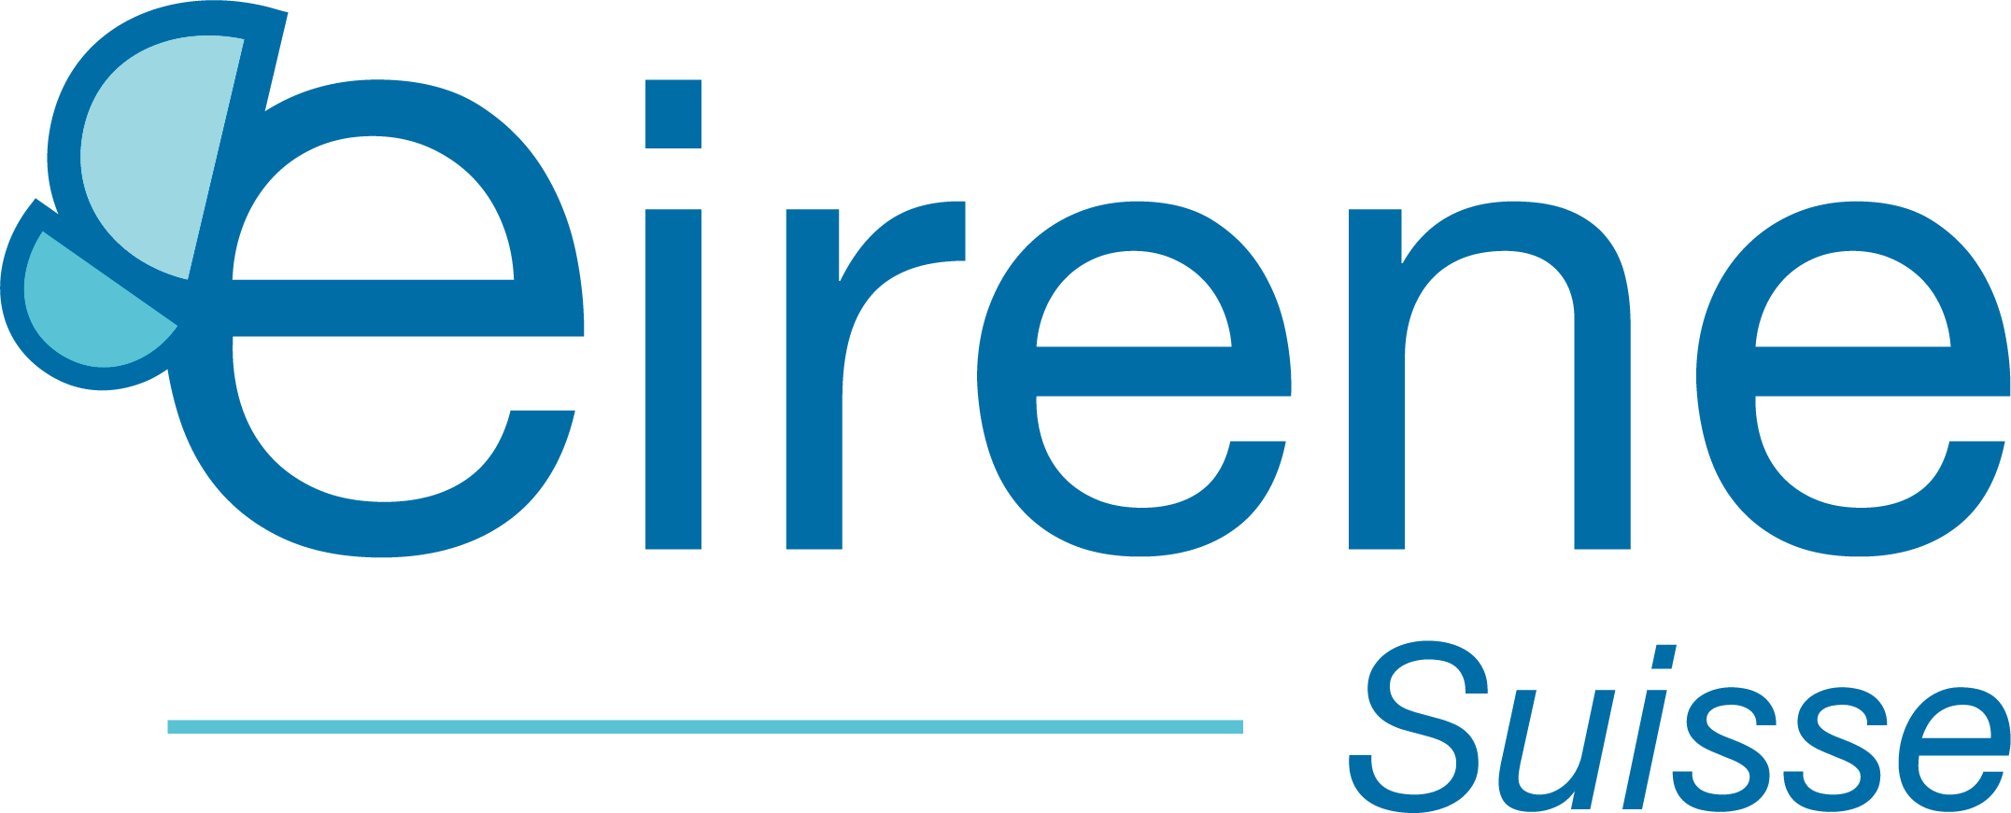

Juridictions communautaires rwandaises instaurées en 2001 pour juger rapidement les auteurs présumés du génocide de 1994, en favorisant la vérité, la responsabilisation et la réconciliation locale.

